**Министерство образования и науки Российской Федерации**

**Федеральное государственное бюджетное образовательное**

**учреждение высшего образования**

**«Тульский государственный университет»**

**Институт горного дела и строительства**

**Кафедра городского строительства, архитектуры и дизайна**

**Коттедж**

**Пояснительная записка**

к курсовой работе

по дисциплине «Автоматизация архитектурного проектирования ArchiCad»

|  |  |  |  |
| --- | --- | --- | --- |
| Студент | Исаков Д.И.  (И.О. Фамилия) |  | |
| Группа | (И.О. Фамилия) | |  | |
| Проверил | Чеботарев П.Н.  (И.О. Фамилия) |  | |
|  |  |  | |

Тула

2021

Министерство образования РФ

ФГБОУ ВО Тульский государственный университет  
**Кафедра «Городское строительство и архитектура»**

**ЗАДАНИЕ**

на выполнение курсовой работы

по дисциплине «Автоматизация архитектурно-строительного проектирования»

Выдано студенту группы

Выполнить эскизное проектирование жилого дома с использованием системы автоматизированной разработки проектов ARCHICAD. Окончательные чертежи предста­вить в электронном и печатном виде.

**Исходные данные (вариант 7):**

Размеры здания в плане в крайних осях: 11,8×10,4м.

Высота этажа: 3 м.

Состав помещений должен соответствовать требованиям главы СНиП «Жилые здания». Должны выполняться также требования СНиП по освещенности, теплотехнике, венти­ляции...

**Описание основных конструкций здания:**

Фундаменты: *сборные ж/б.*

Несущие стены: *из кирпича, толщина наружных стен отапливаемой части: 600 мм (с утеплением), толщина внутренних несущих стен: 380 мм.*

Перегородки: *кирпичные толщиной 120мм.*

Перекрытия: *из сборных ж/б круглопустотных плит 220мм.*

Материал кровли: *кровельная сталь.*

Внутренняя лестница: *из сборных ж/б ступеней по косоурам.*

Наружные лестницы: *из сборных ж/б ступеней.*

**Состав чертежей**

Планы этажей, подвала (если есть), план кровли, разрез (доработать конструктивно), фасады, трехмерное фотоизображение, конструктивно проработать крышу .

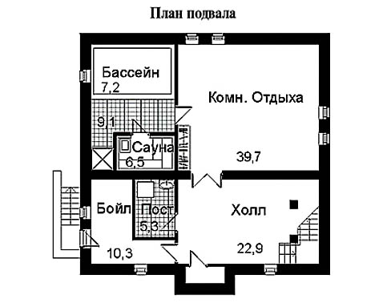

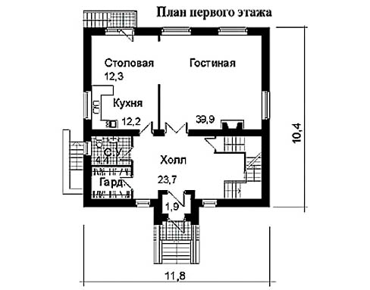

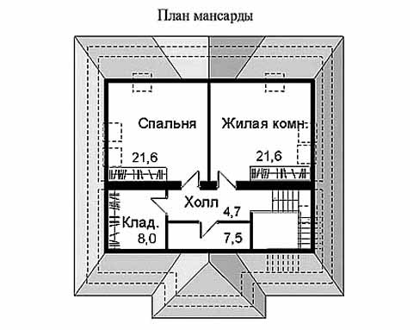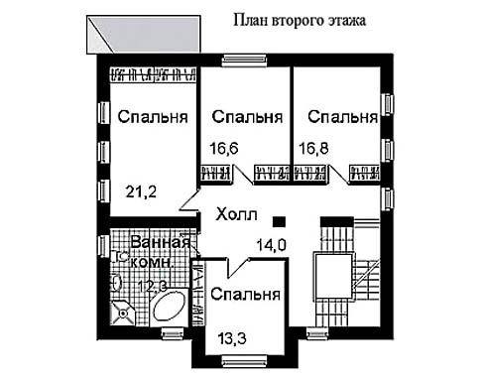

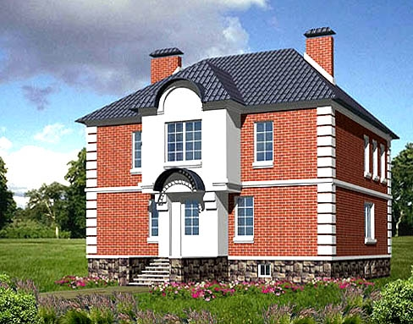

**Содержание**

1 Объемно-планировочное решение здания 5

2 Конструктивные решения здания 6

2.1 Основание и фундаменты 6

2.2 Наружные стены 7

2.3 Внутренние стены и перегородки 9

2.4 Перекрытия 11

2.5 Покрытие и кровля 12

2.6 Лестницы 13

2.7 Окна и двери 14

2.8 Полы 18

Литература 19

### 1 Объемно-планировочное решение здания

В рамках данного проекта разработан объект: «Малоэтажный жилой дом» на основании задания, выданного кафедрой и действующих СП,

Здание имеет прямоугольную формы в плане с размерами в осях:

по осям 1-4 равны 11.2 м

по осям А-Г равны 10.2 м

Количество этажей – 3;

Высота этажа – 3 м;

Уровень чистого пола принят на отметке 0,000.

### 2 Конструктивные решения здания

Конструктивный тип здания – бескаркасное с продольными несущими стенами.

Представляет собой совокупность вертикальных и горизонтальных несущих конструкций здания, которая совместно обеспечивает его прочность, жесткость и устойчивость.

Горизонтальные конструкции - перекрытия и покрытия здания воспринимают приходящие на них вертикальные и горизонтальные нагрузки и воздействия, передавая их поэтажно на вертикальные несущие конструкции. Последние в свою очередь передают эти нагрузки и воздействия через фундаменты основание грунта.

### 2.1 Фундамент

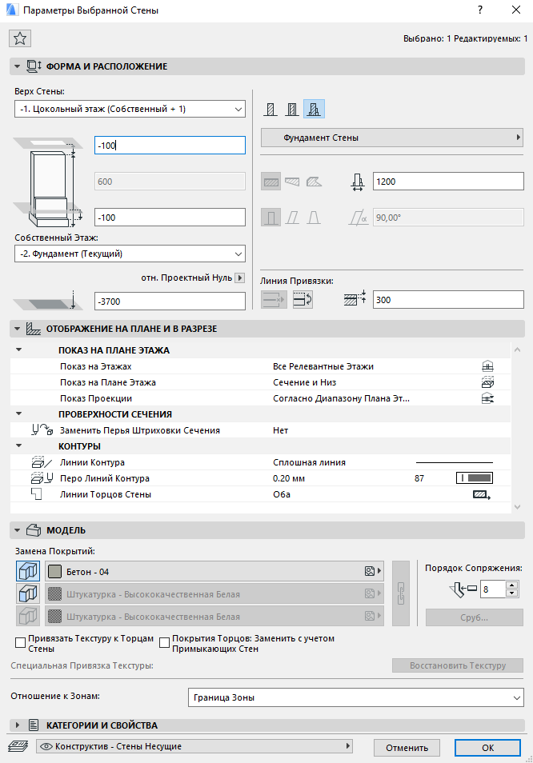

Рис.1-Фундамент

### 2.2 Наружные стены

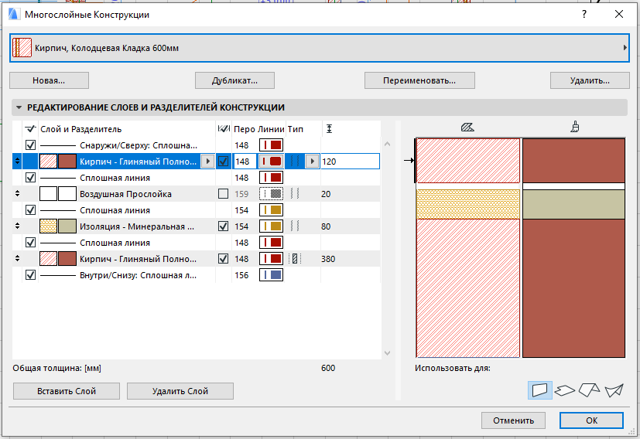

Рис. 2 - Состав наружной стены 1 и 2 этажа

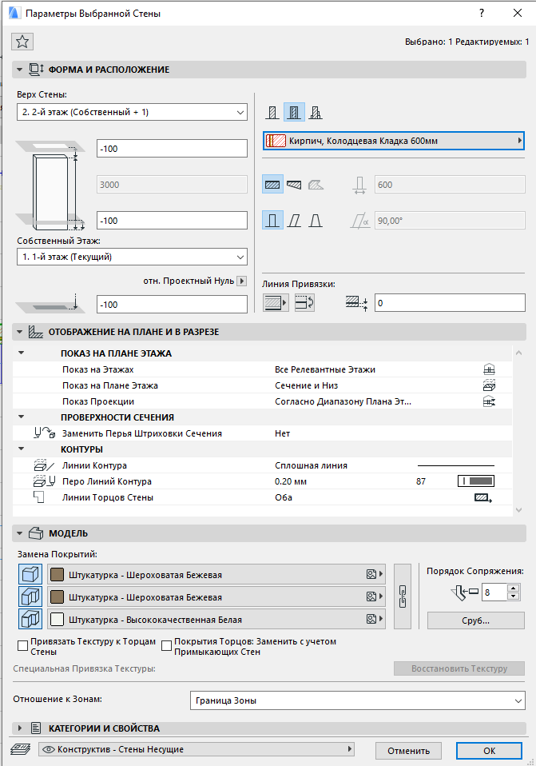

Рис. 3 - Параметры наружной стены 1 и 2 этажа

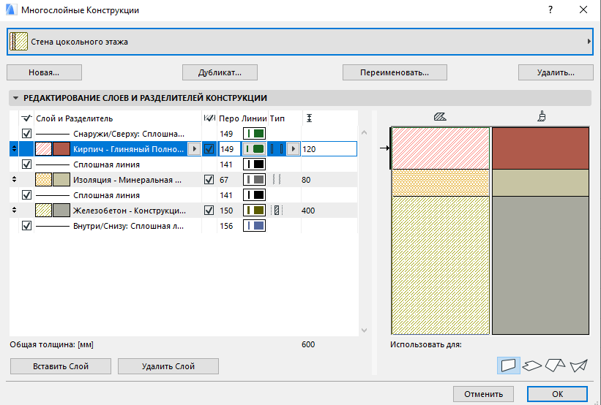

Рис. 4 - Состав наружной стены цокольного этажа

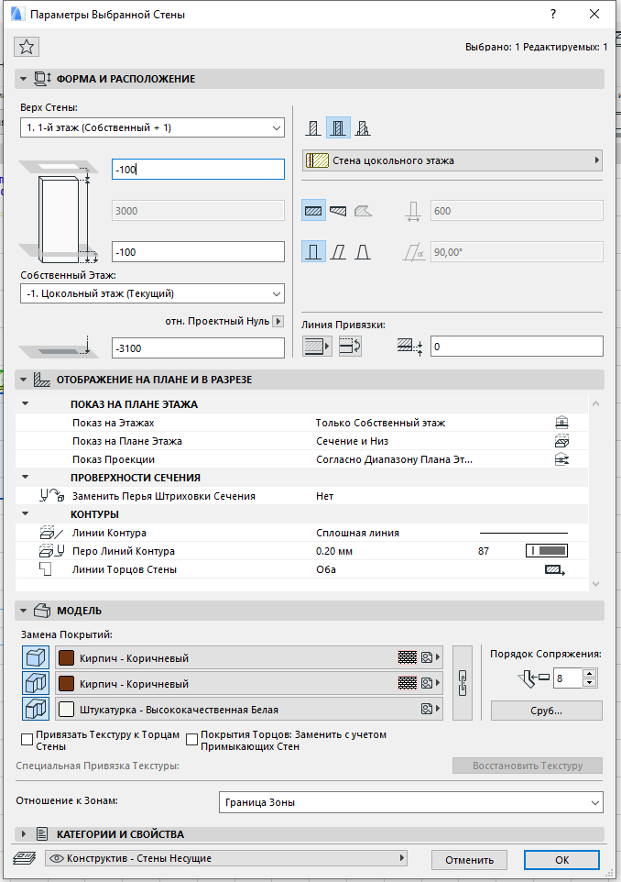

Рис. 5 - Параметры наружной стены цокольного этажа

### 2.3 Внутренние стены и перегородки

Внутренние несущие стены:

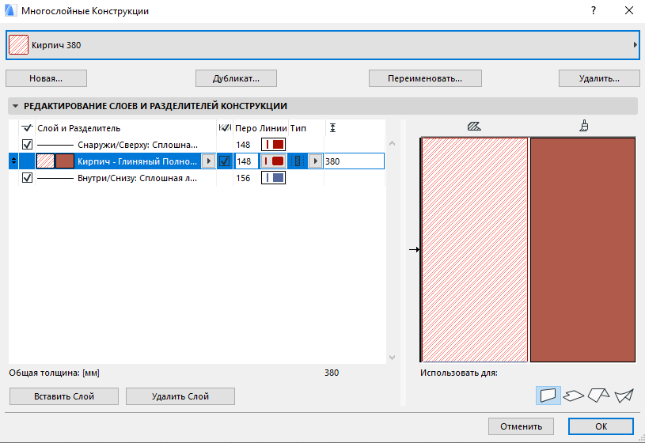

Рис. 6 - Состав внутренних несущих стен

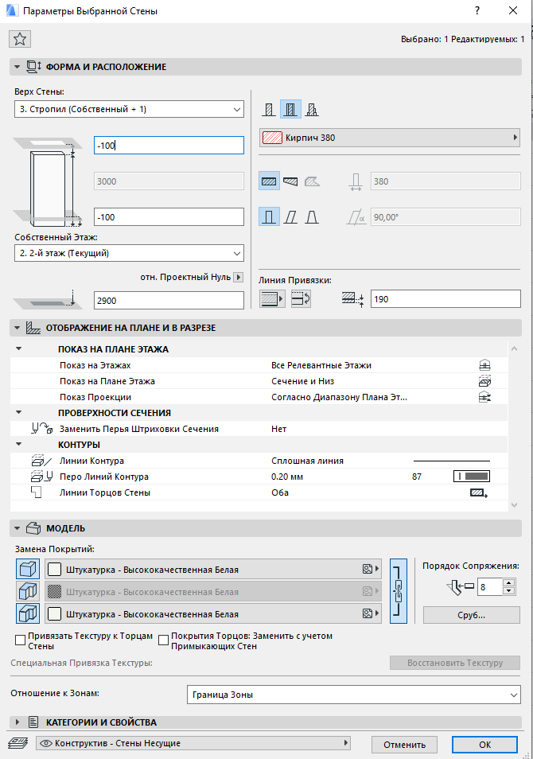

Рис. 7 - Параметры внутренней стены

Перегородки

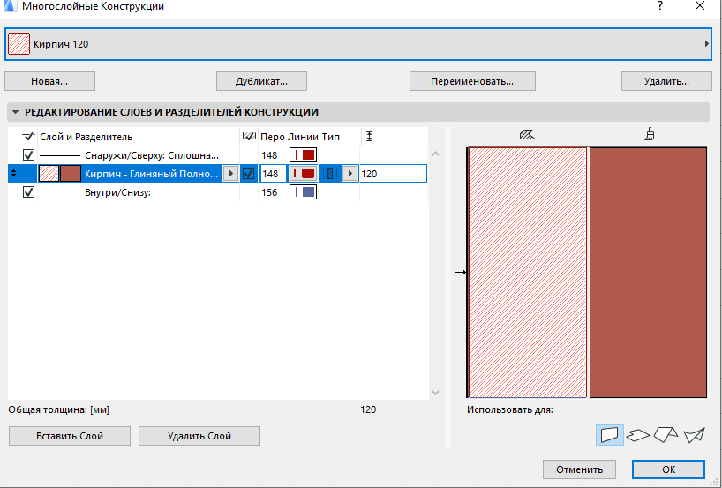

Рис. 8 - Состав перегородок

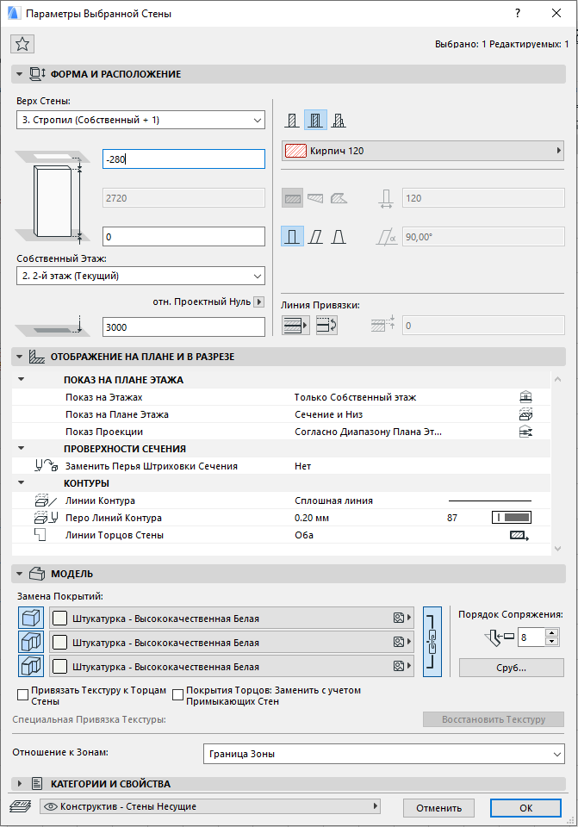

Рис. 9 - Параметры перегородок

### 2.4 Перекрытия

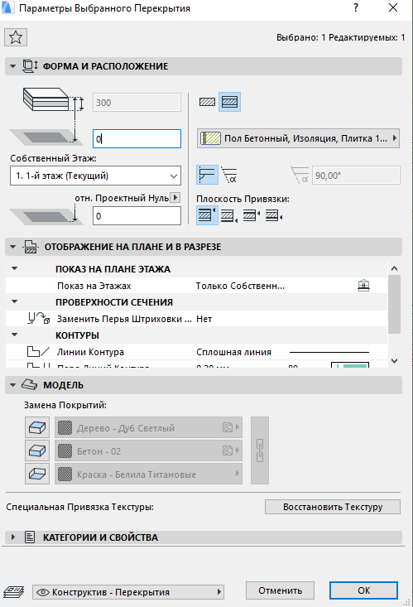

Рис. 10- Параметры перекрытий

### 2.5 Покрытие и кровля

Кровля с мансардная, несущая конструкция кровли - деревянные стропила, покрытие кровли – стальной профилированный лист.

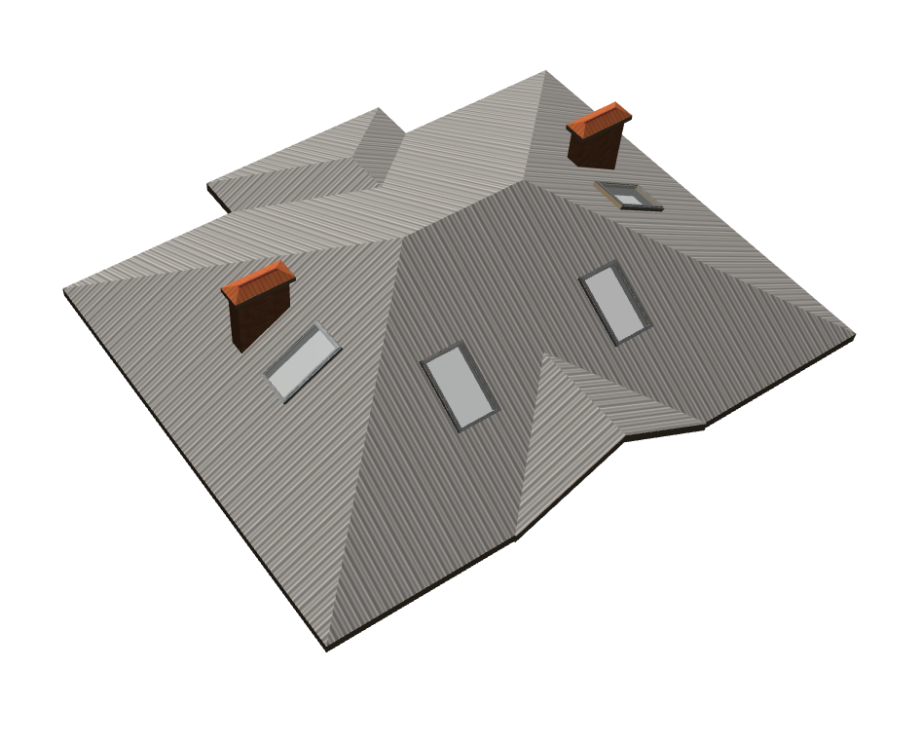

Рис.11 –Кровли

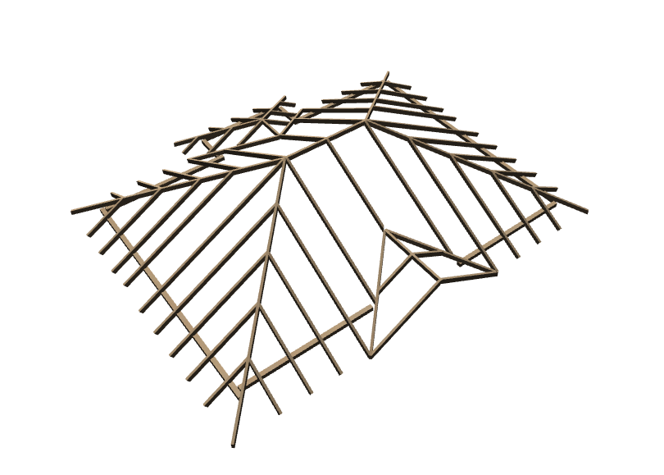

Рис. 12 -Стропила

### 2.6 Лестницы

Лестницы связывают этажи между собой, обеспечивают эвакуацию людей в случае чрезвычайных ситуаций.

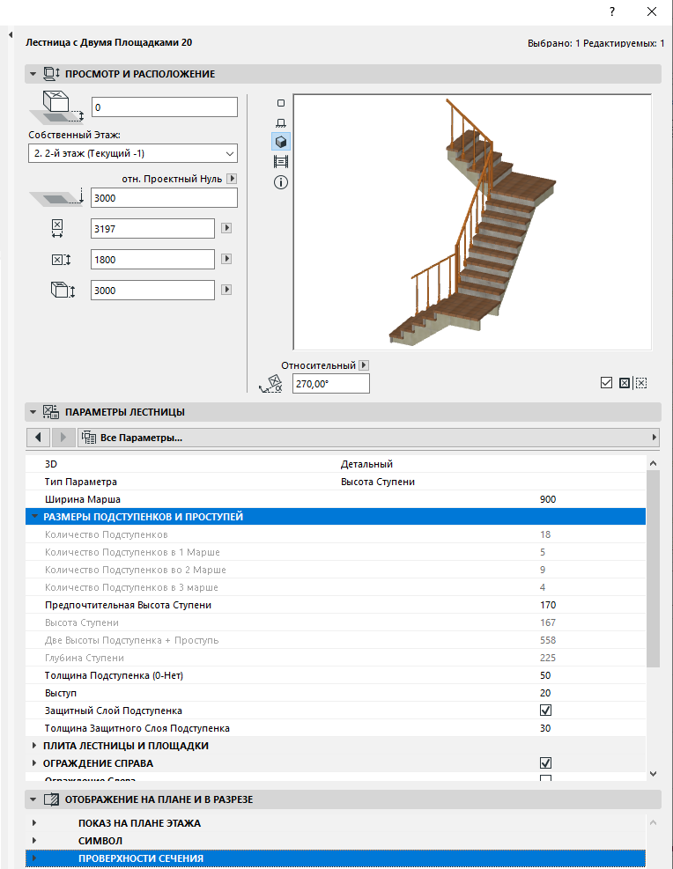

Рис. 13 – Параметры внутренней лестницы

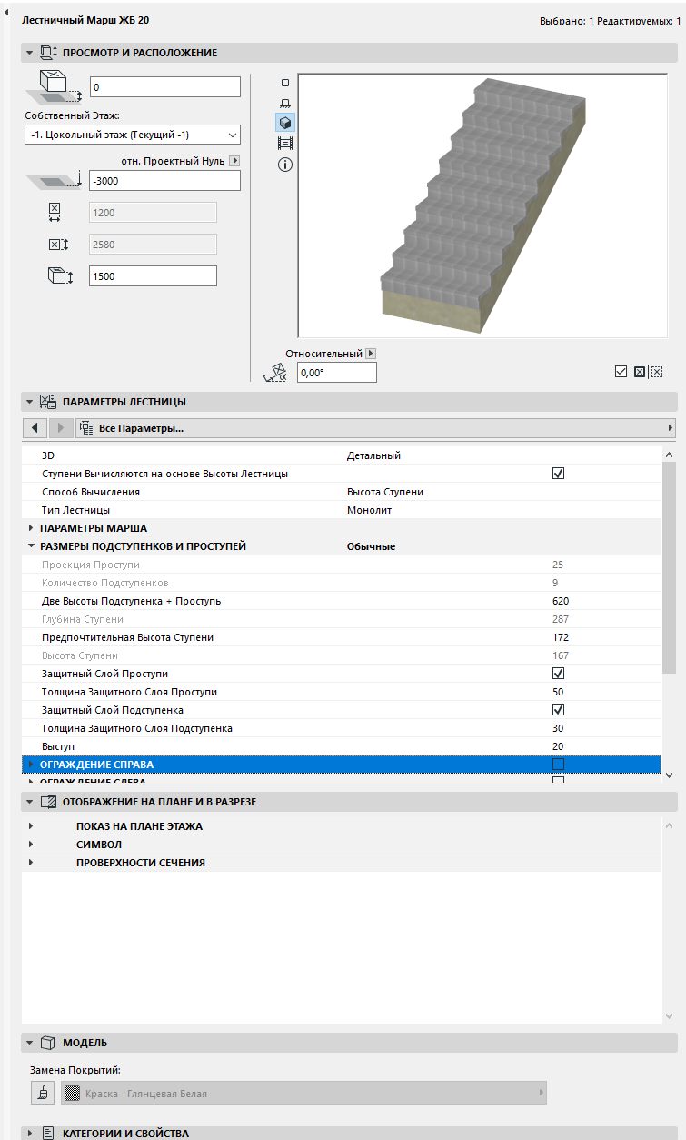

Рис. 14 – Параметры наружной лестницы

### 2.7 Окна и двери

Окна подобраны по ГОСТу, в соответствии с площадями освещаемых помещений. Верх окон максимально приближен к потолку, что обеспечивает лучшую освещенность в глубине комнаты. Оконный проем расположен на уровне 800 мм от пола. Окна деревянные двухстворчатые с раздельными переплетами и двойным остеклением.

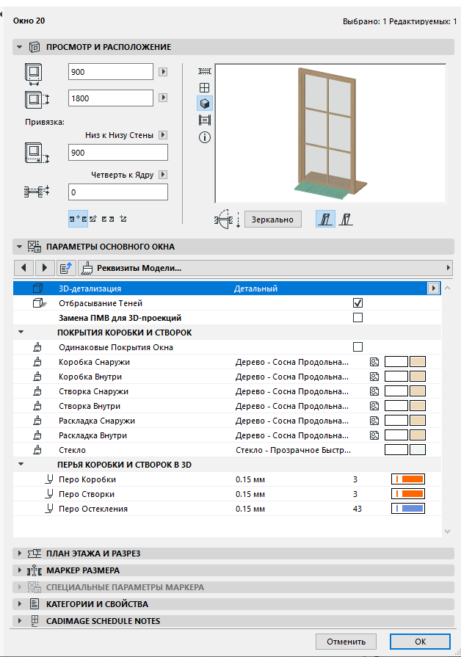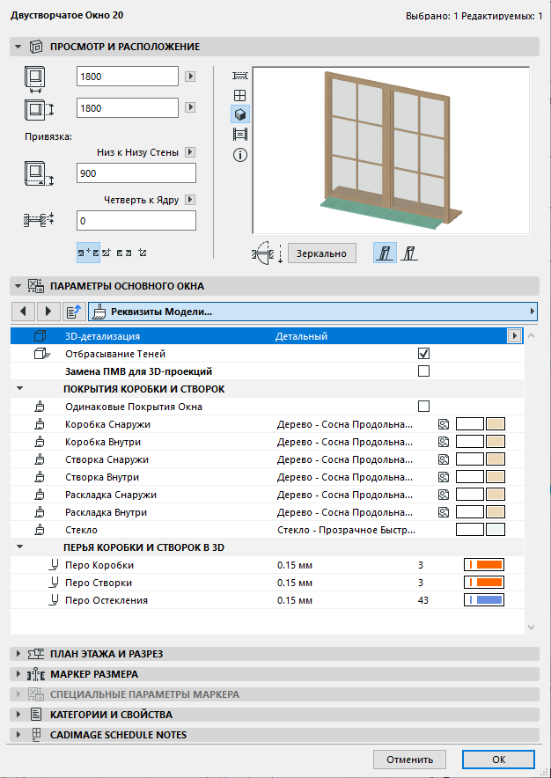

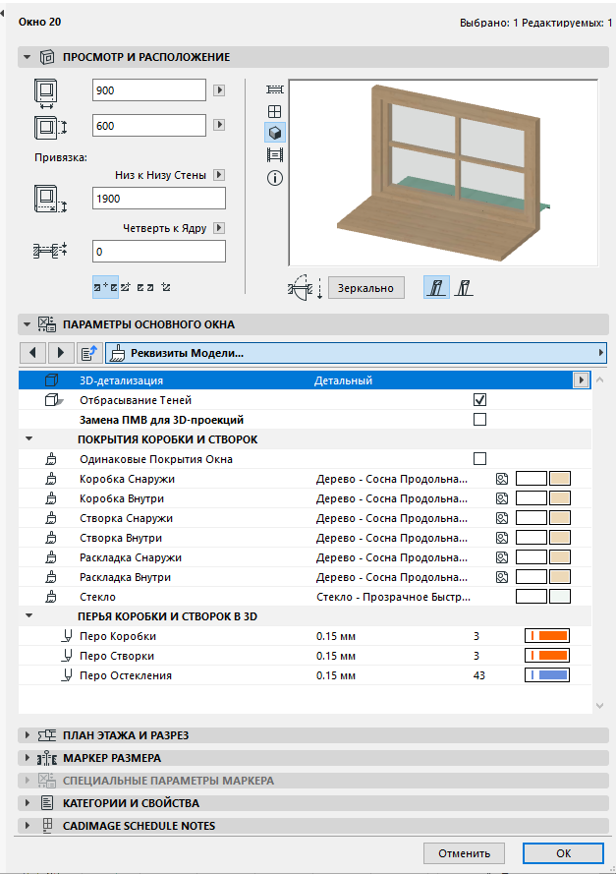

Рис. 15 – Параметры окон

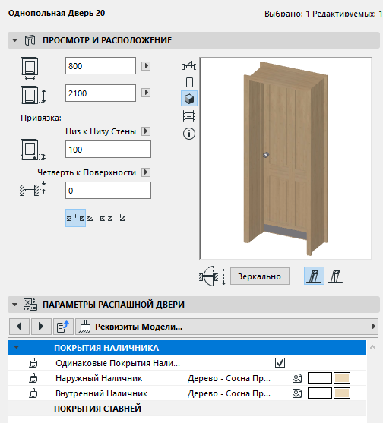

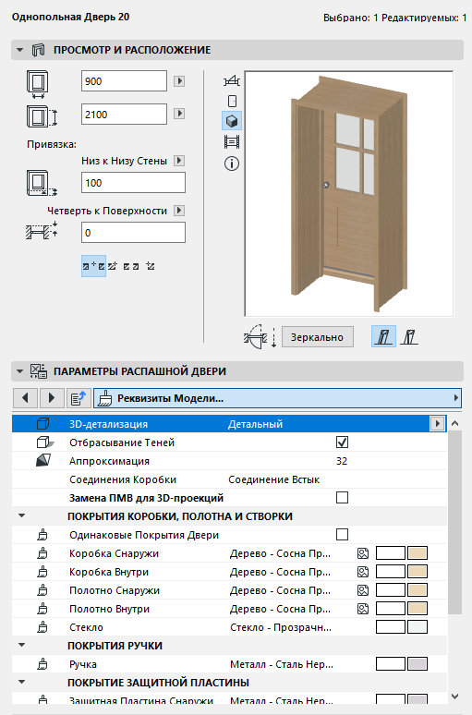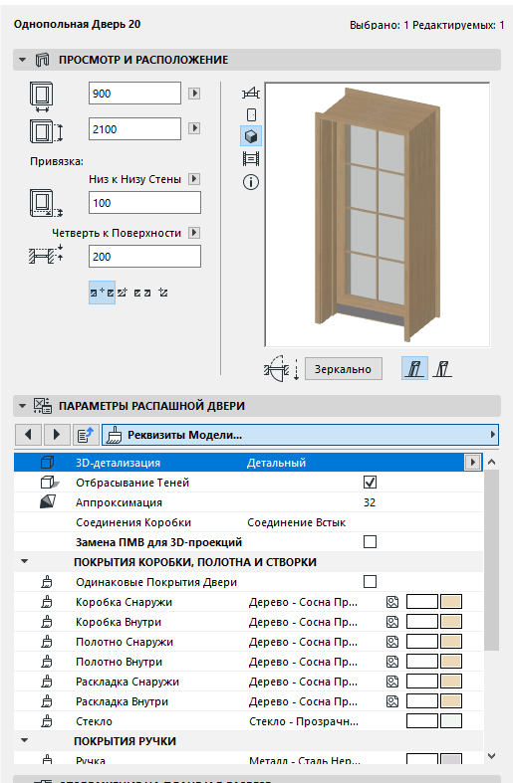Рис. 16 – Параметры внутренних дверей

Рис. 17 – Параметры наружных дверей

### 2.8 Полы

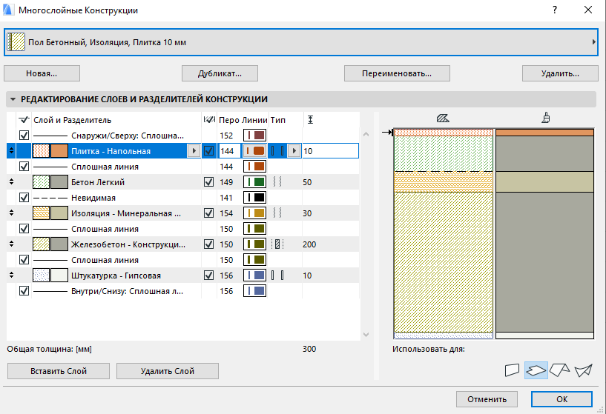

Рис. 18 – Состав пола подвала

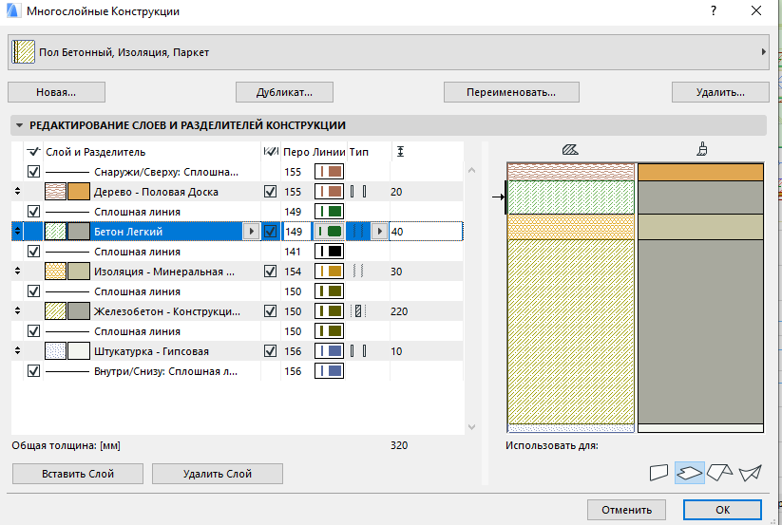

Рис. 19 – Состав пола 1 и 2 этажа

### Литература

1. ГОСТ 21.1101-2009 СПДС Основные требования к проектной и рабочей документации, Стандарт ИНФОРМ, М.; 2009
2. ГОСТ 21.501-93 Правила выполнения архитектурно-строительных рабочих чертежей, Минстрой России, М.; 1993
3. ГОСТ 2.105-95 ЕСКД Общие требования к текстовым документам. – Госстандарт РФ, 1996
4. ГОСТ 21.204-93 Условные графические обозначения и изображения элементов генеральных планов и сооружений транспорта.
5. ГОСТ 2.301-68 ЕСКД Форматы. Издательство стандартов М.; 1968
6. ГОСТ 2.302-68 ЕСКД Масштабы. Издательство стандартов - М.; 1968
7. ГОСТ 2.303-68 ЕСКД Линии. Издательство стандартов - М.; 1968
8. ГОСТ 2.304-81 ЕСКД Шрифты чертёжные. Издательство стандартов - М.; 1982
9. ГОСТ 24699-02. Окна и балконные двери со стеклопакетами для жилых и общественных зданий,
10. СП 17.13330.2016 «Кровли» Актуализированная редакция СНиП II-26-76
11. СП 55.13330.2016 «Жилые здания одноквартирные» Актуализированная редакция СНиП 31-02-2001
12. Маклакова, Т.Г. Конструкции гражданских зданий / Т.Г. Маклакова, Т.Г Насонова. –2-е изд., перераб. и доп.- М.: Из-во Ассоциация строительных ВУЗов, 2004.
13. Шерешевский, И.А. Конструирование гражданских зданий: учебное пособие для техникумов.- Изд.стереотип. – М.: Архитектура, 2005.